**Установка 10-го обновления AstraLinux Special Edition 1.6**

(актуальная версия от 08.02.2022)

1. Обновляем сведения о репозитории, для этого в терминале fly скачиваем и запускаем скрипт:

wget ftp://172.17.0.12/repo/scripts/repo.sh

sudo sh repo.sh

2. Обновлении с помощью утилиты fly-astra-update, в терминале Fly устанавливаем следующими 2-мя командами:

sudo apt update

Правильный вывод после команды (если не верно проверьте подключение, а также выполение п.1 данной инструкции):

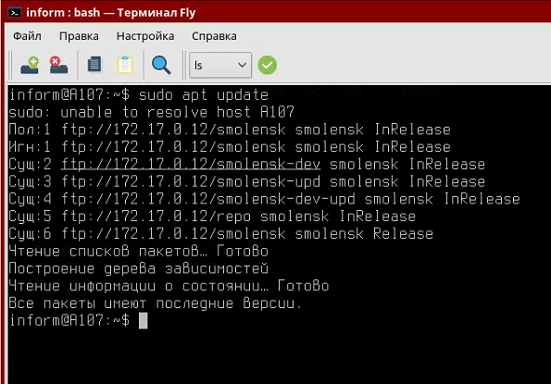

sudo apt install fly-astra-update

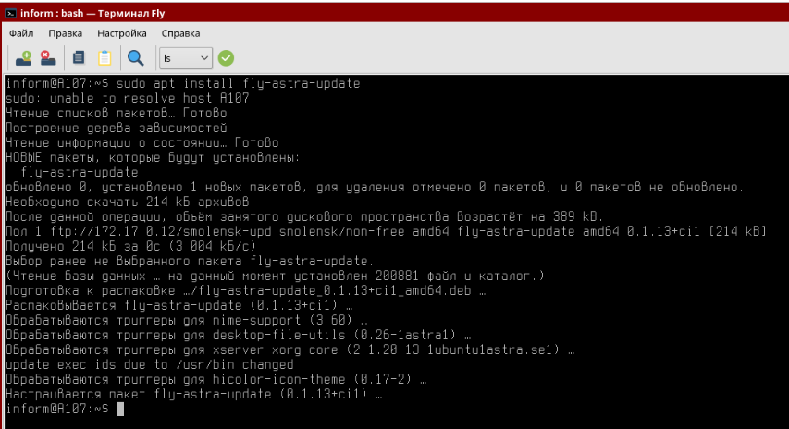

Далее «Пуск»-«панель управления»-«Установка обновлений»:

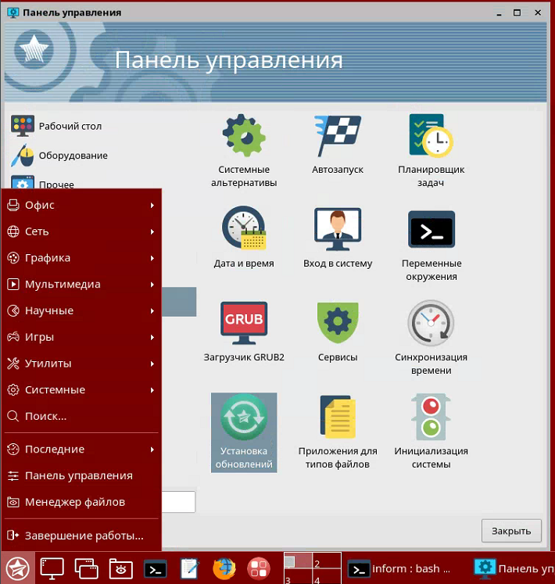

После запуска программы, выбираем «Экспертный режим» и ставим флаг на «Установка обновления из репозиториев /etc/apt/sources.list:

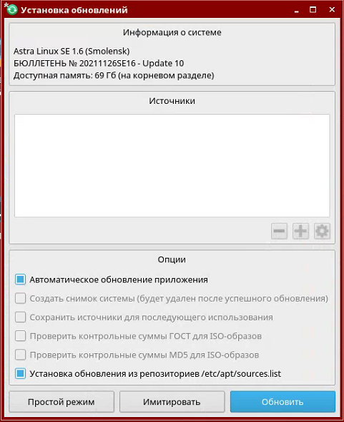

Далее нажимаем обновить. Справа вы увидите прогресс обновления.

После обновления, перезагрузить компьютер.